БЕЛОРУССКИЙ ГОСУДАРСТВЕННЫЙ УНИВЕРСИТЕТ

Факультет прикладной математики и информатики

Отчет о выполнении лабораторной работы № 4

**Язык SQL. Выборка из одной таблицы. Выборка с добавлением. Выбор уникальных строк. Извлечение диапазона строк. Сортировка. Выборка из одной таблицы. Фильтрация данных. Использование в запросах операторов сравнения, логических операторов. Агрегатные функции. Группировка данных. Фильтрация групп**

**Выполнила:**

Зуйкевич Лидия

4 курс 7 группа

**Преподаватель:**

Мороз А. С.

Минск, 2023

**Лаб 4.1 ауд**

1. Создаем средствами конструктора таблиц в SQL Server Management

Studio следующую таблицу Student:

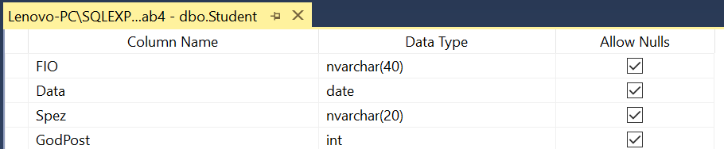

2. Заполняем таблицу данными Student:

Вводим информацию:

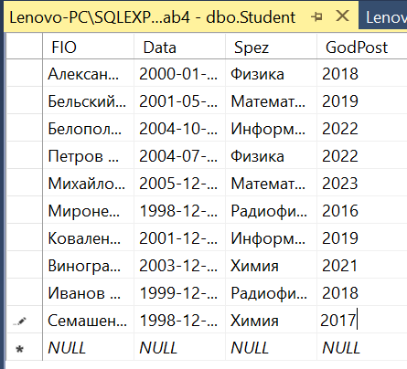

:

Получаем скрипт и все записи таблицы:

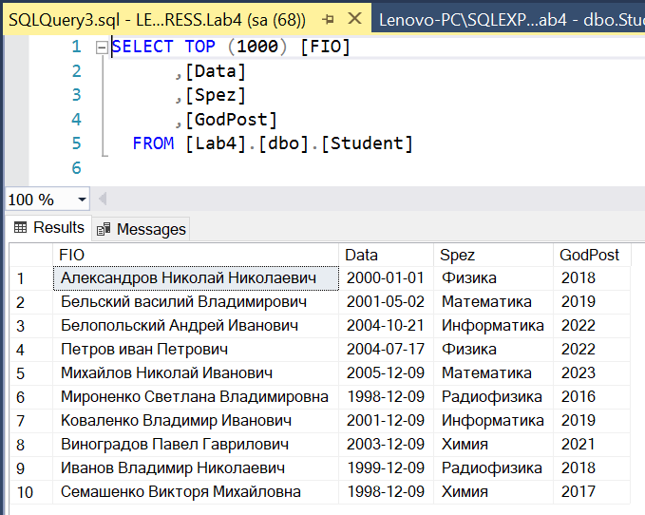

Добавляем еще 7 записей:

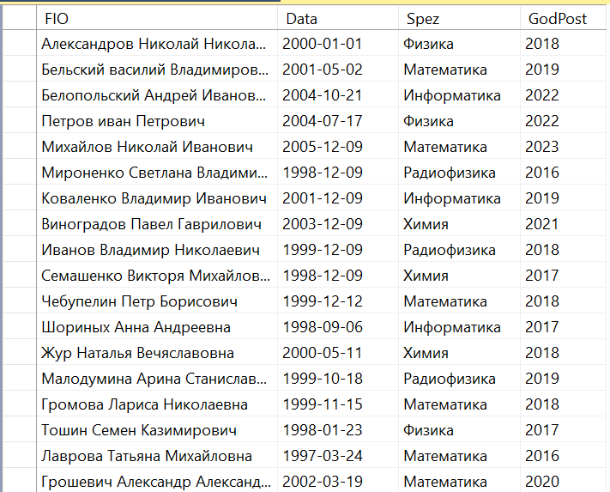

Сохраняем новую информацию и выводим:

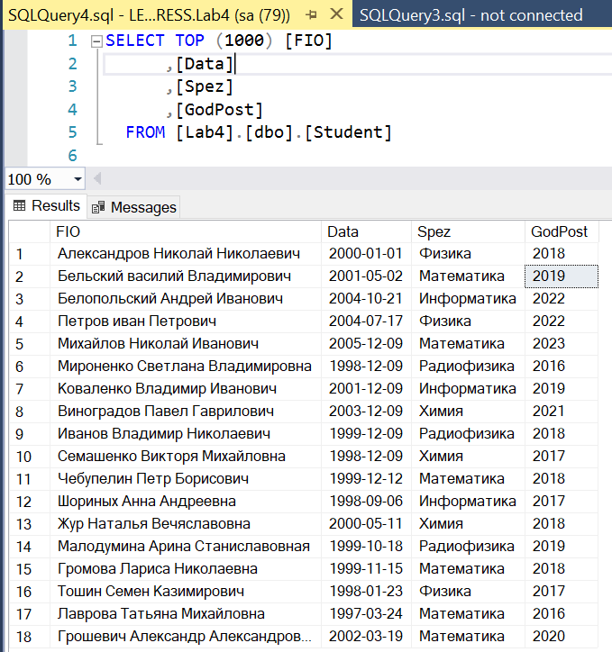

3. Создаем новый проект Скрипты для выборки, выводим список всех СТУДЕНТОВ:

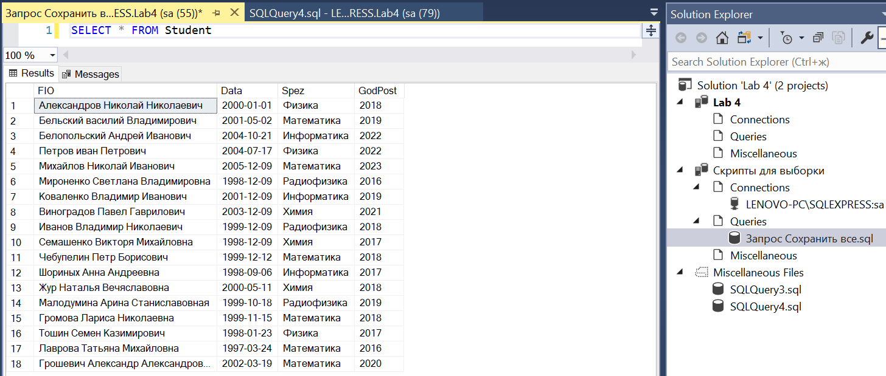

3.3 Выводим ФИО и дату рождения всех студентов:

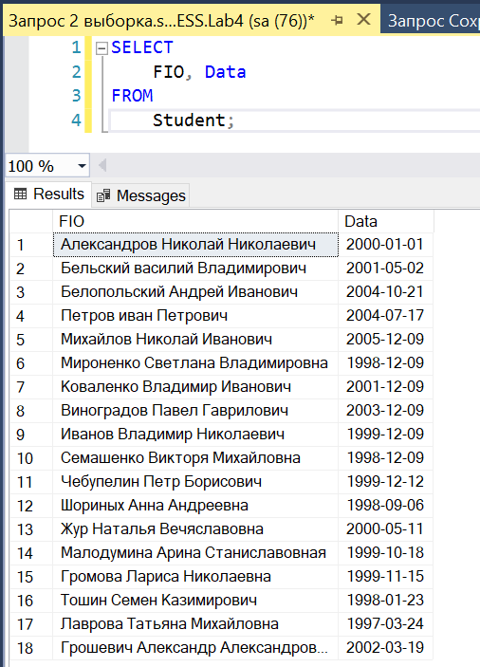

3.4 Создаем вычисляемое поле «Информация», содержащее информацию о

студентах в таком виде: «Студент Петров Петр Петрович, специализация:

математика»:

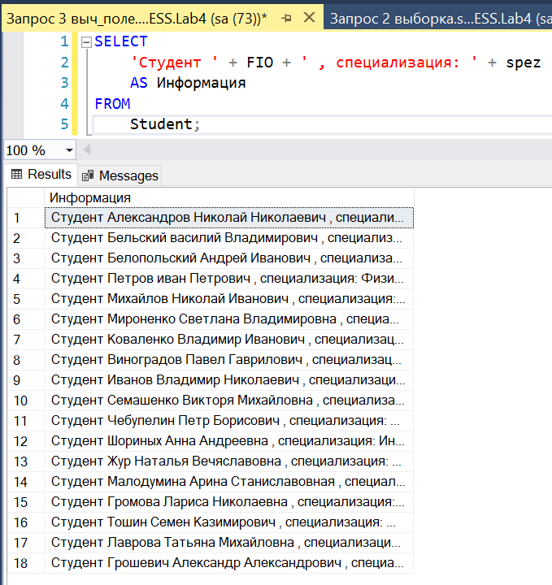

3.5 Выводим FIO студентов и номер следующего года после поступления:

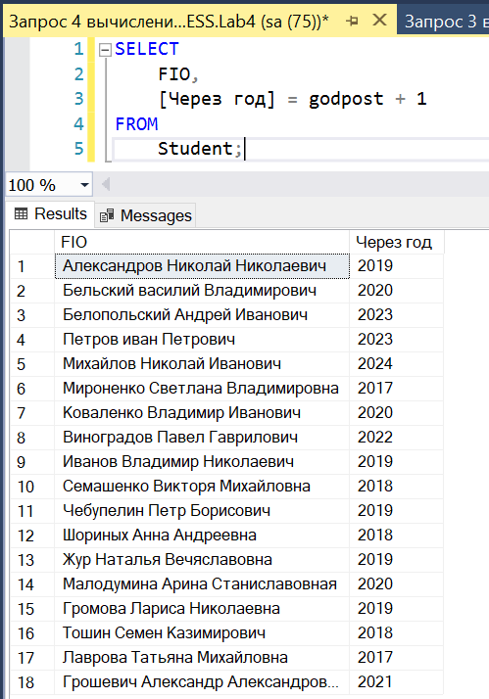

3.6 Выводим список специализаций (spez), убрав дубликаты, сохраняем запрос под именем «Запрос 5 дубликат»

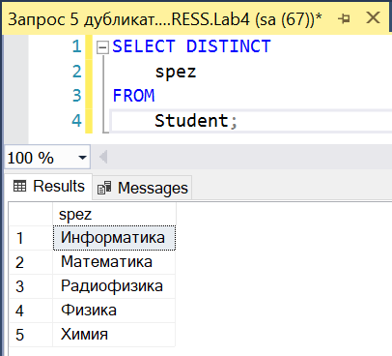

3.7 Выводим список студентов, отсортированный по возрастанию года

поступления, сохраняем как «Запрос 6 сортировка»

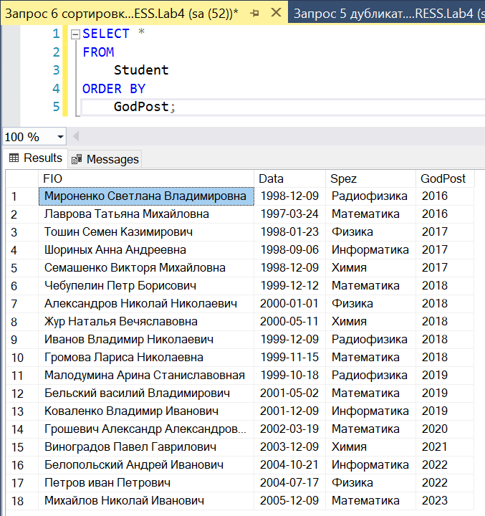

3.8 Выводим список студентов, отсортированный в обратном алфавитном порядке по полю «Spez» и в алфавитном порядке по полю «FIO», сохраняем под именем «Запрос 7 сортировка 2»

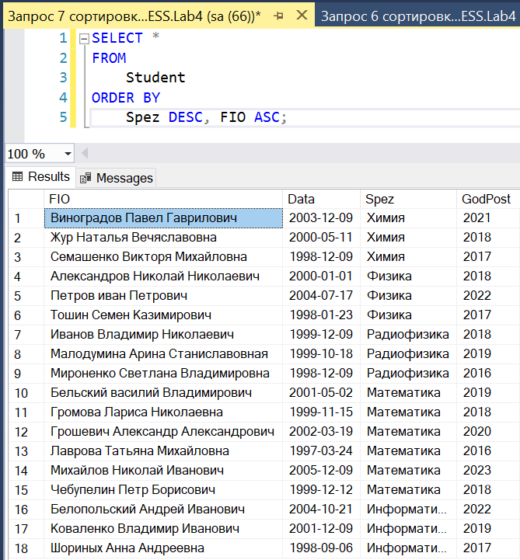

3.9 Выводим первые две строки из списка студентов, отсортированного в алфавитном порядке по полю «ФИО», сохраняем под именем «Запрос 8 ТОР»

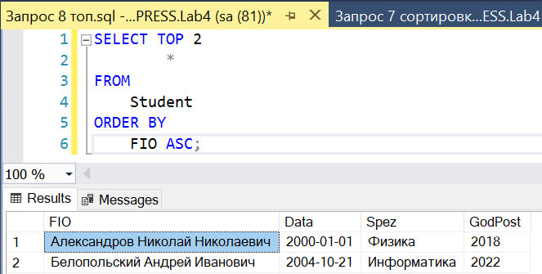

3.10 Выводим первые 30% строк из списка студентов, отсортированного по

возрастанию года поступления, сохраняем под именем «Запрос 9 процент»

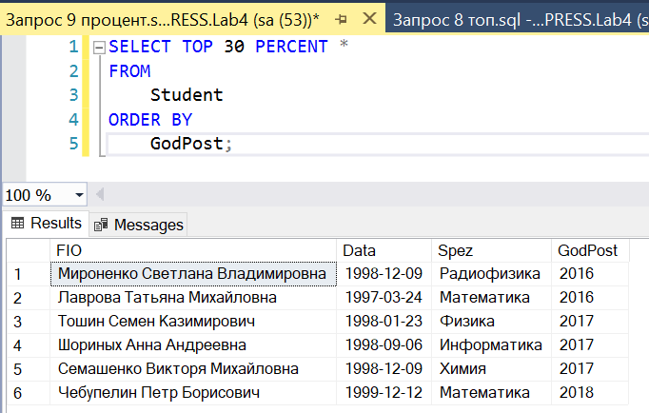

3.11 Выводим из таблицы «Student, отсортированной по возрастанию года поступления, список студентов, у которых год поступления – один из первых четырех в отсортированной таблице, сохранить под именем «Запрос 10 With»

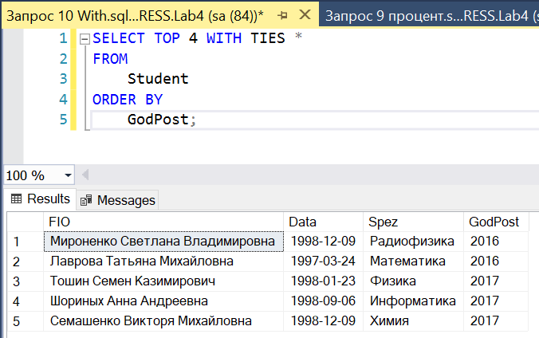

3.12 Выводим, начиная с третьего, список студентов, отсортированный в алфавитном порядке ФИО, сохраняем под именем «Запрос 11 Offset»

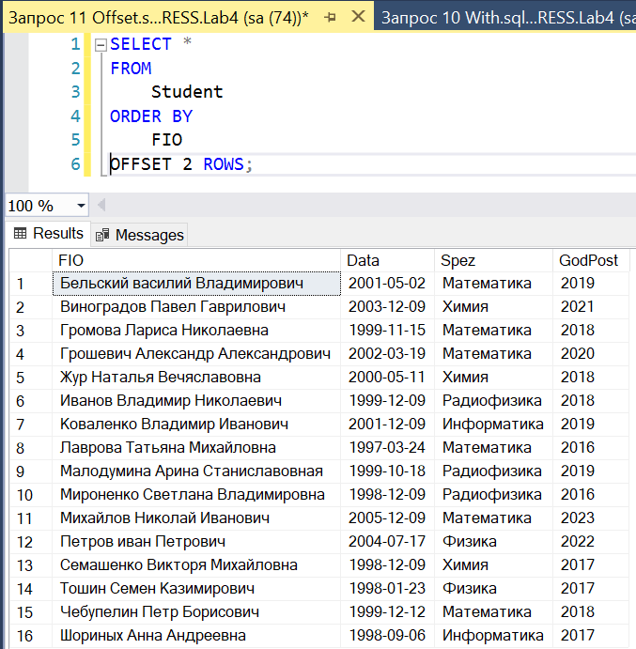

3.13 Выводим, начиная с третьего и до десятого, список студентов, отсортированный в алфавитном порядке ФИО, сохраняем под именем «Запрос 12 Rows»

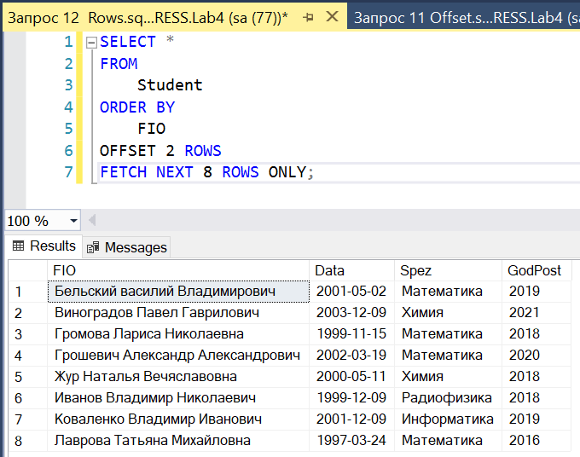

**Лаб 4.1 сам**

1) Вывести ФИО, специализацию и дату рождения всех студентов.

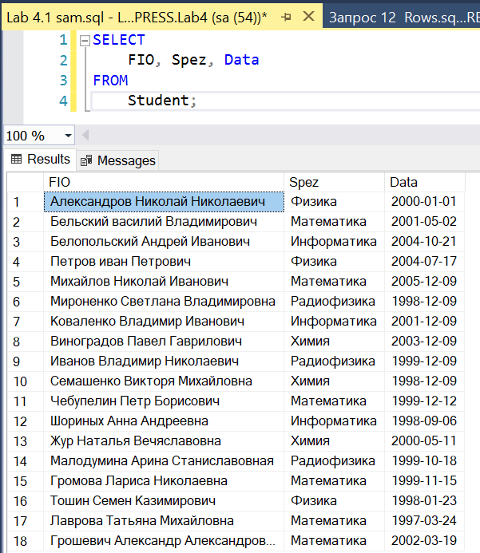

2) Создать вычисляемое поле «О поступлении», которое содержит информацию о студентах в виде: «Петров Петр Петрович поступил в 2018».

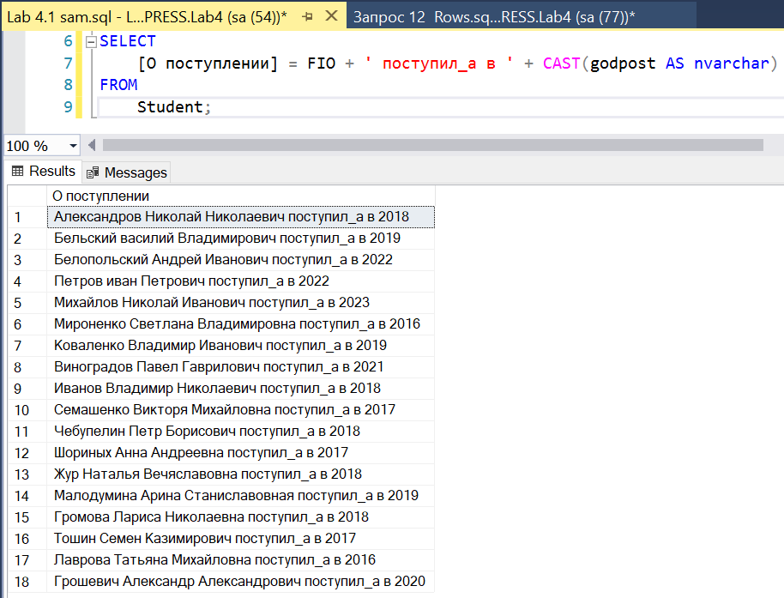

3) Вывести ФИО студентов и вычисляемое поле «Через 5 лет после поступления».

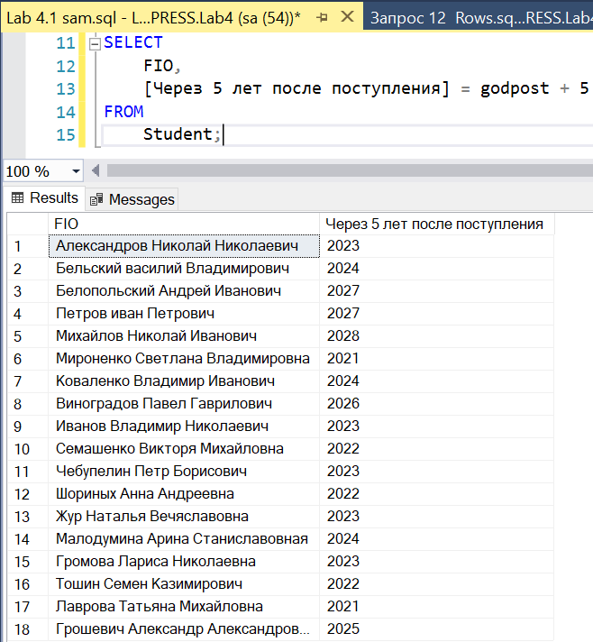

4) Вывести список годов поступления, убрав дубликаты.

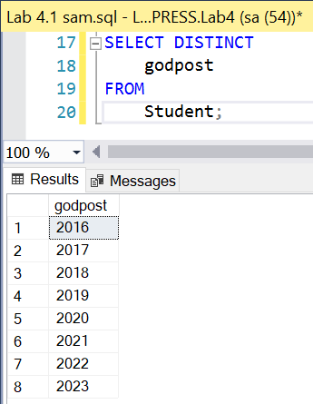

5) Вывести список студентов, отсортированный по убыванию даты рождения.

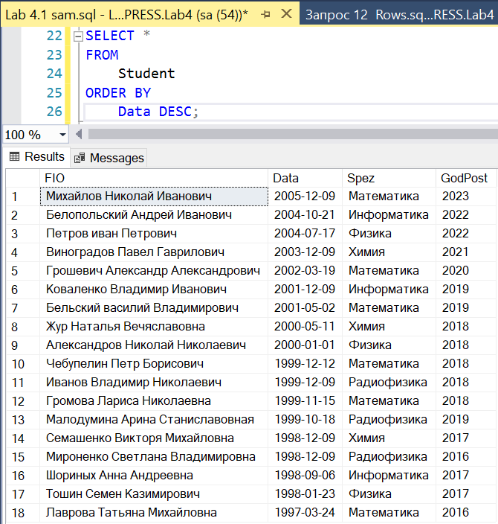

6) Вывести список студентов, отсортированный в обратном алфавитном порядке специализаций, по убыванию года поступления, и в алфавитном порядке ФИО.

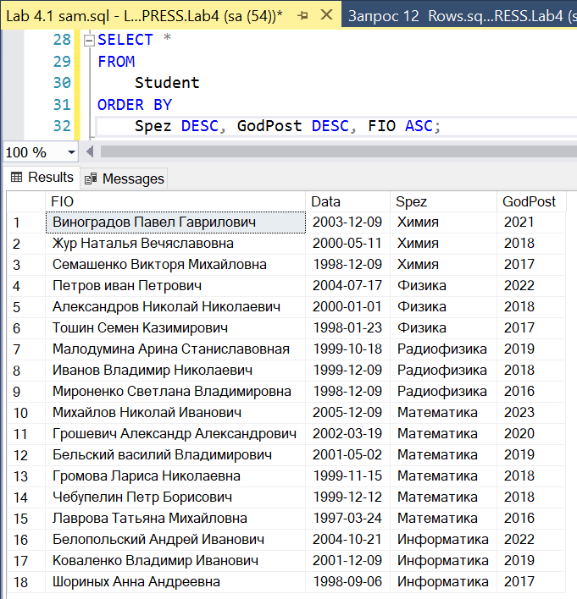

7) Вывести первую строку из списка студентов, отсортированного в обратном алфавитном порядке ФИО.

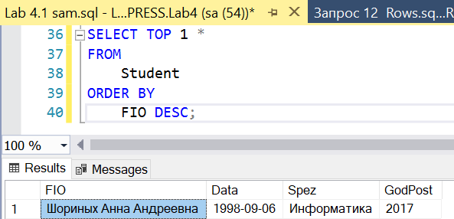

8) Вывести фамилию студента, который раньше всех поступил.

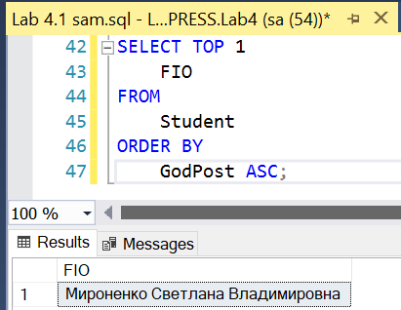

9) Вывести первые 10% строк из списка студентов, отсортированного в алфавитном порядке ФИО.

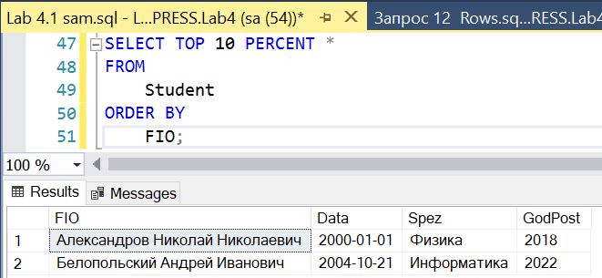

10) Вывести из таблицы «Студенты», отсортированной по возрастанию года поступления, список студентов, у которых год поступления – один из первых пяти в отсортированной таблице.

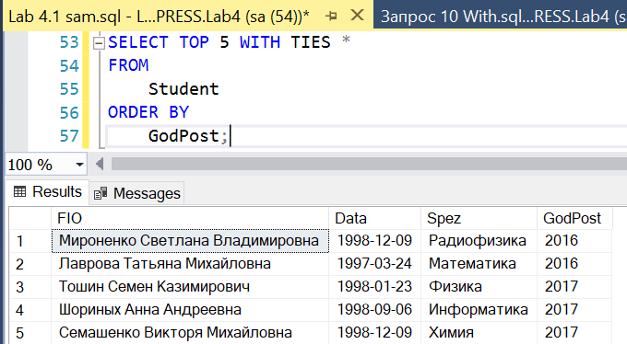

11) Вывести, начиная с пятого, список студентов, отсортированный по возрастанию даты рождения.

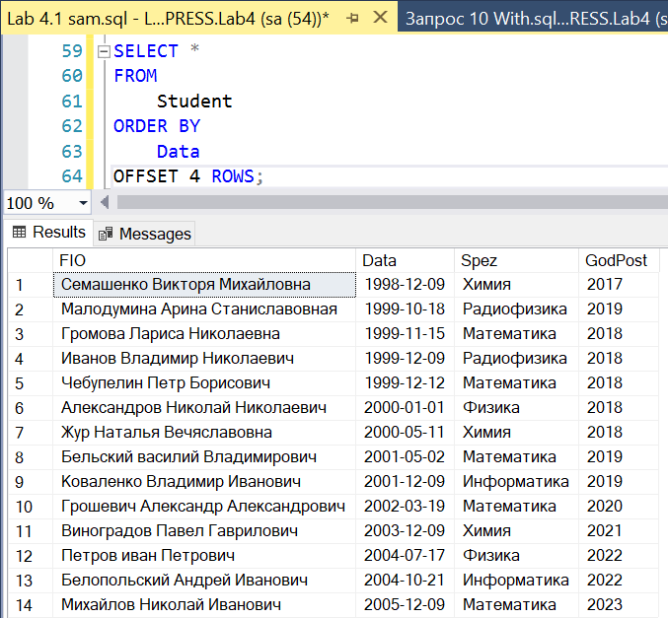

12) Вывести 7 строку из списка студентов, отсортированного в алфавитном порядке ФИО.

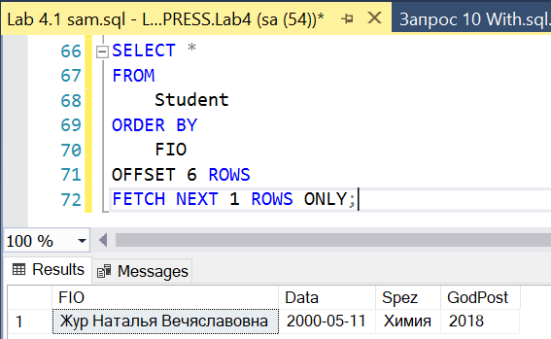

13) Вывести с 5 по 9 строки из списка студентов, отсортированного в алфавитном порядке ФИО.

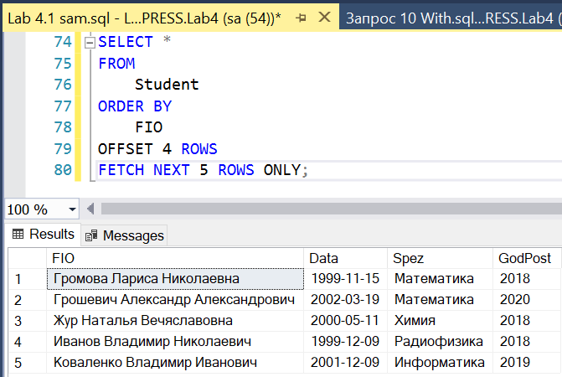

**Лаб 4.2 ауд**

Создаем таблицу:

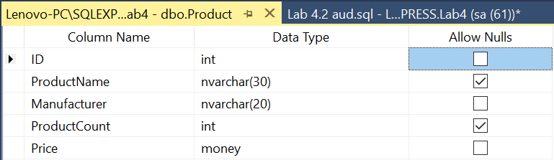

1. Заполняем данными

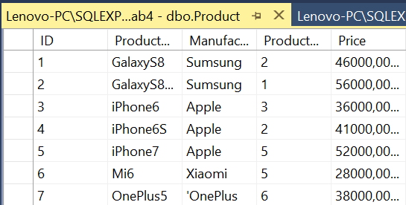

2. Столбец результат арифметической операции

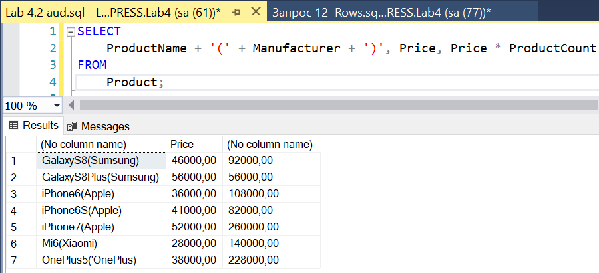

3. С помощью оператора AS или определяем псевдоним выходного столбца:

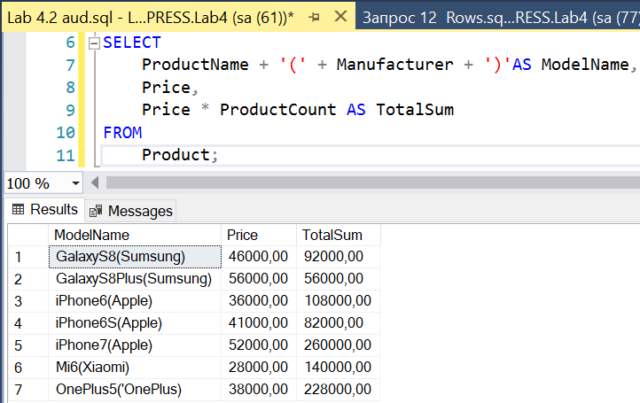

4. Выборка с добавлением

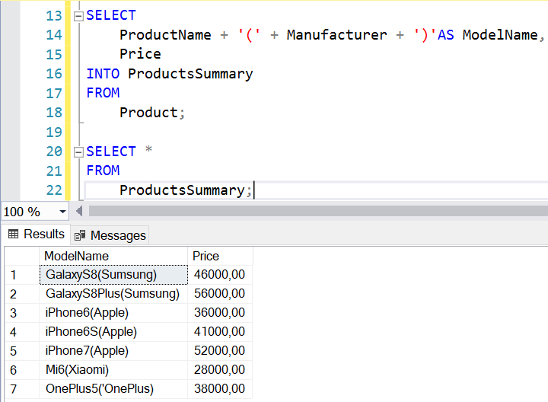

5.1.Отсортируйте таблицу Products по столбцу ProductName (самостоятельно) по возрастанию

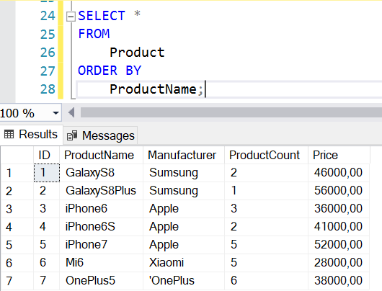

По убыванию

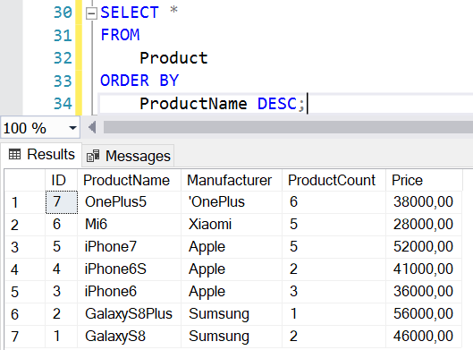

По столбцам Manufacturer, ProductName

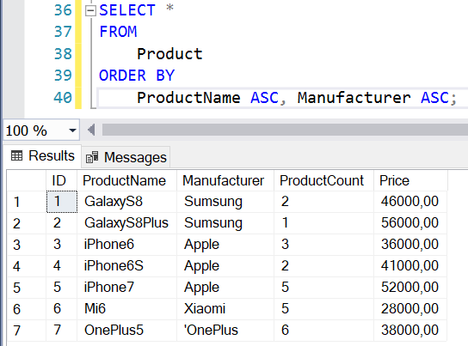

5.2.Сортировка по псевдониму столбца, который определяется с помощью оператора AS:

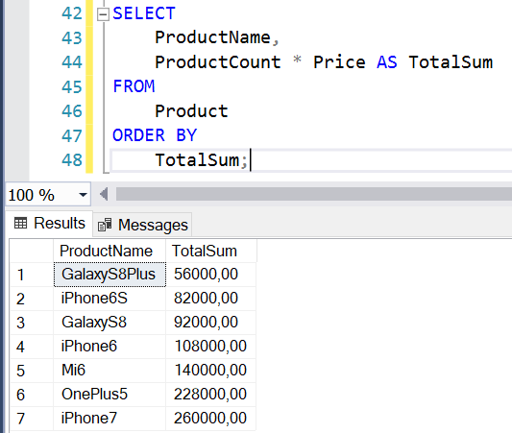

5.3 Использование в качестве критерия сортировки сложного выражения на основе столбцов:

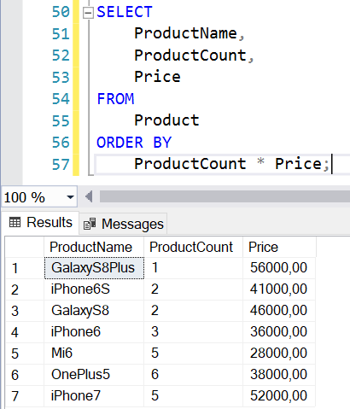

**Лаб 4.2 сам**

Выбираем из списка адресов ID адреса и объединяем значения столбцов город, адрес и почтовый код с названием полный адрес.

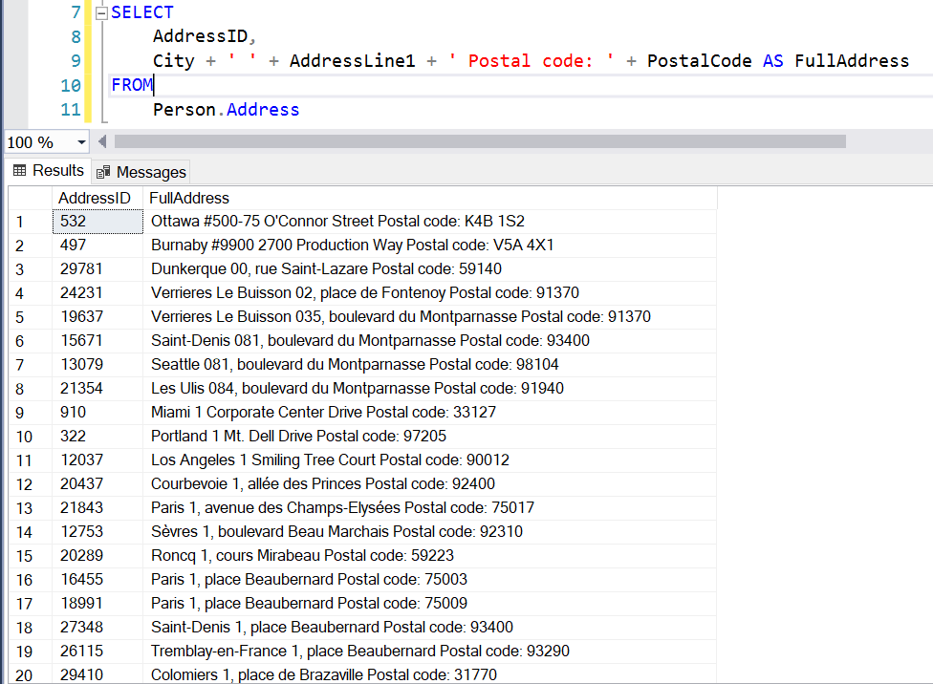

Делаем то же самое, но переносим данные в таком виде в новую таблицу:

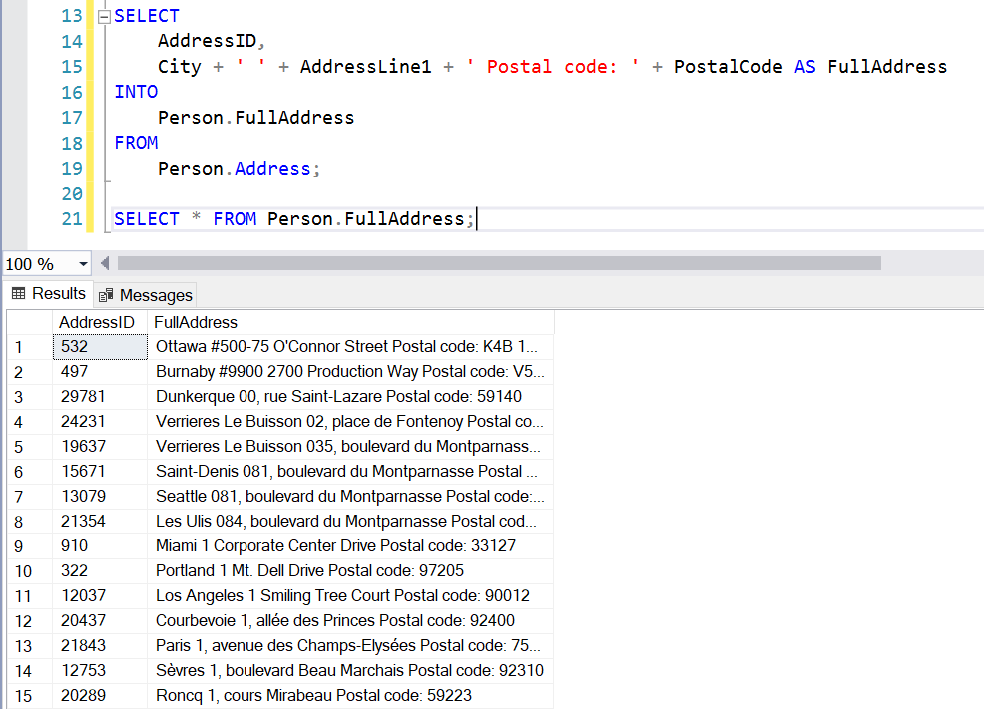

Сортируем адреса в алфавитном порядке по почтовому коду:

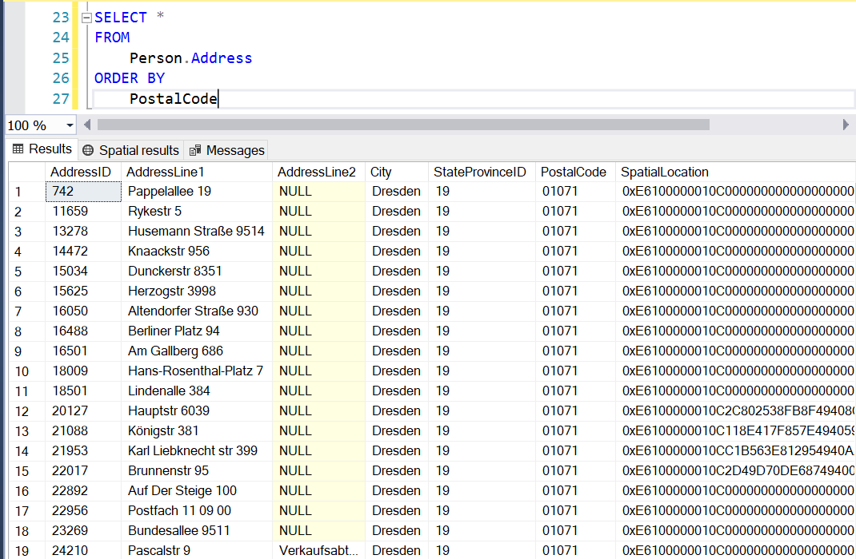

Сортируем адреса в обратном алфавитному порядке по городу и адресу

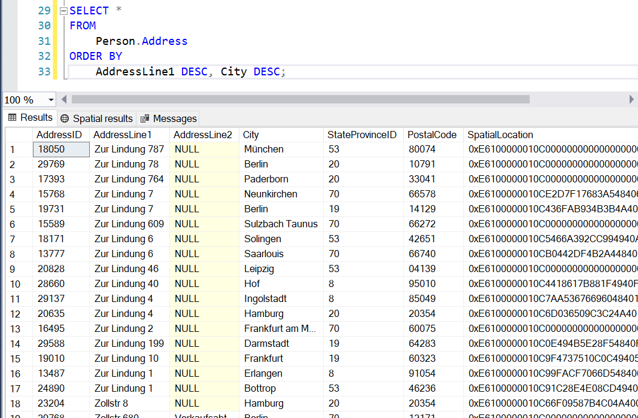:

**Лаб 4.3 ауд**

1. Вывести список студентов, информацию о студентах, которые поступили после 2018 года.

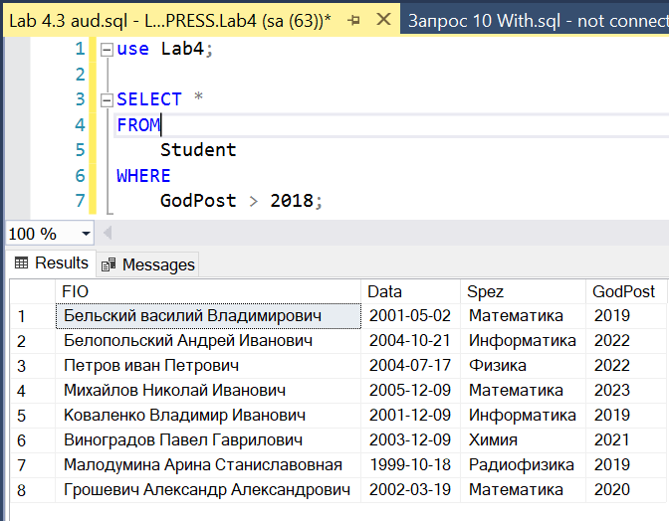

2. Вывести список студентов, информацию о студентах, специальность у которых «физика»

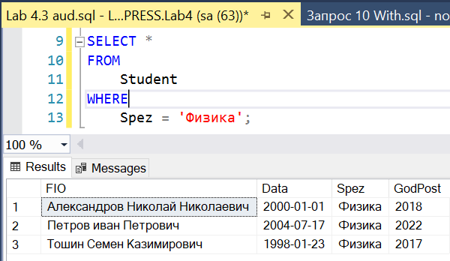

3. Вывести список студентов, информацию о студентах, специальность у которых не «химия»

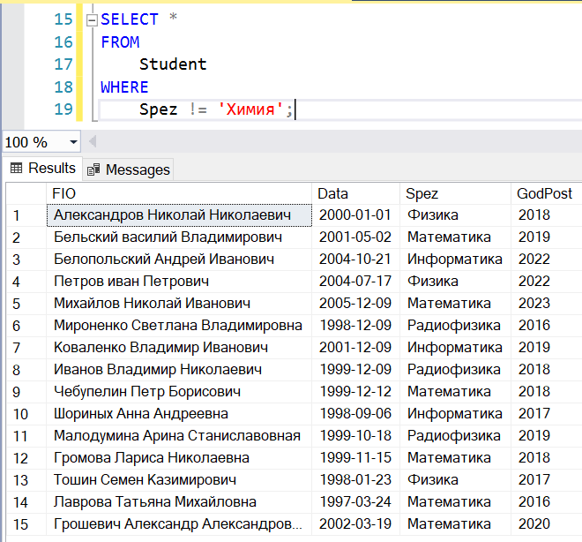

4. Вывести список студентов, информацию о студентах которые поступили после 2019 года по специальности математика.

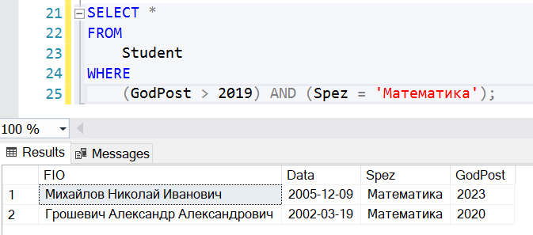

5. Вывести список студентов, информацию о студентах, которые поступили после 2016 года по специальности математика или студентов, которые поступили после 2018 года по специальности физика.

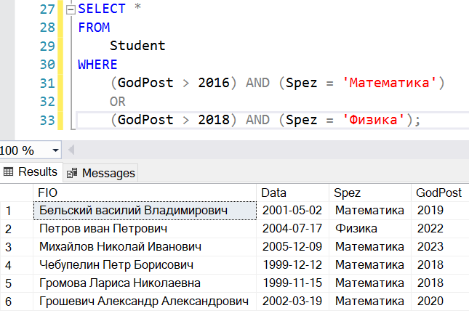

6. Вывести список студентов, информацию о студентах, которые поступили в промежутке 2019-2022гг.

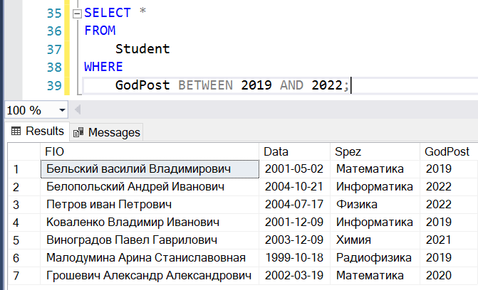

7. Список студентов, информацию о студентах по дате рождения в промежутке 2001-01-01 и 2005-12-09

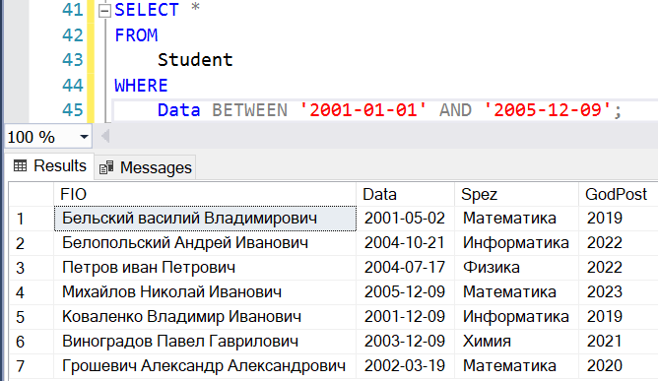

8. Cписок студентов, информацию о студентах по дате рождения в промежутке 2001-01-01 и 2005-12-09, отсортированных по фамилии

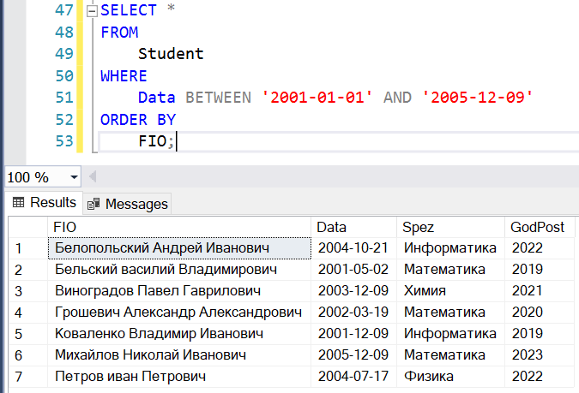

9. Cписок студентов, информацию о студентах, фамилия которых начинается с буквы «М»

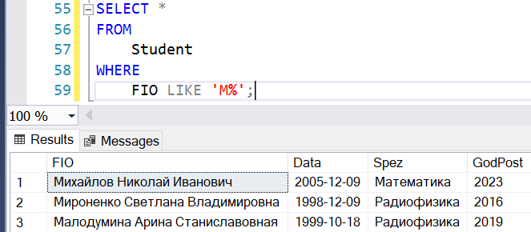

10. Cписок студентов, информацию о студентах, в специальности у которых вторая буква – «и»

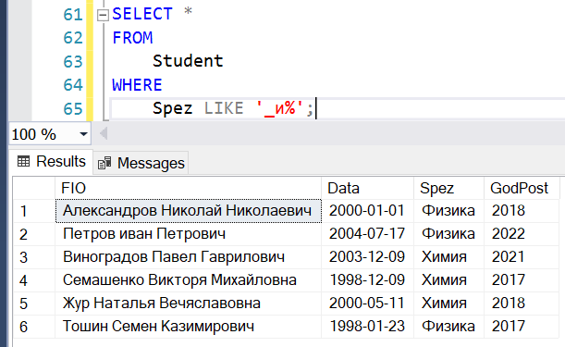

11. Cписок студентов, информацию о студентах, в фамилии у которых третья буква буква «л» или «е» или «м»

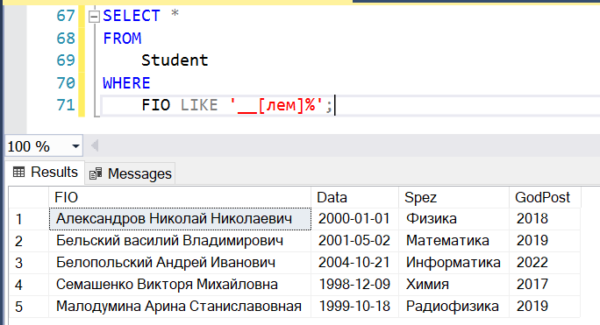

12. Фамилии студентов, фамилии которых начинаются с «м» до «с»

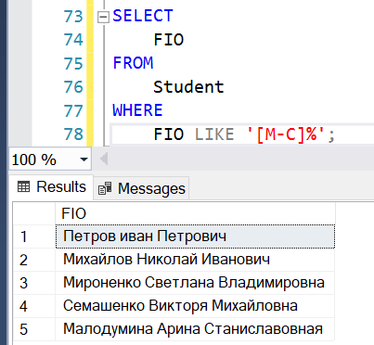

13. Фамилии студентов, фамилии, у которых не начинаются с «м» до «с» или с «Б»

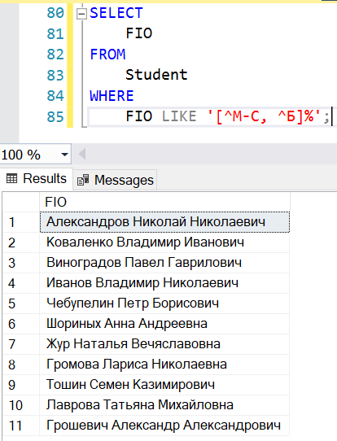

14. Список студентов, по специальностям математика, физика

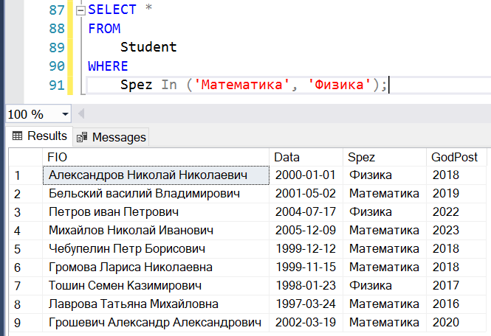

**Лаб 4.3 сам**

1) Найти все товары, производителем которых является компания Samsung

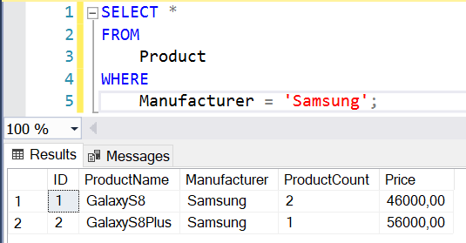

2) Найти все товары, у которых цена больше 45000

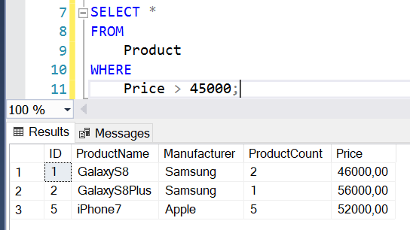

3) Найти все товары, у которых совокупная стоимость больше 200 000 ( Price * ProductCount > 200000)

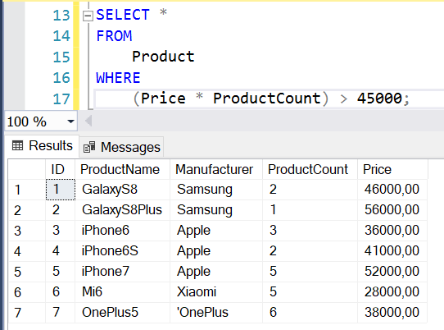

4) Выбрать все товары, у которых производитель Samsung и одновременно цена больше 50000

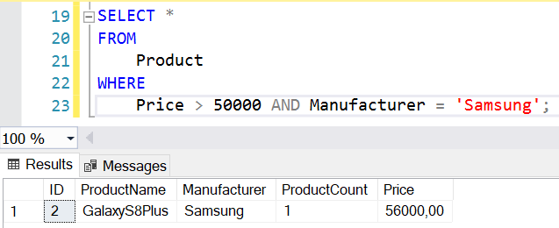

5) Выбрать все товары, у которых либо производитель Samsung, либо цена больше 50000

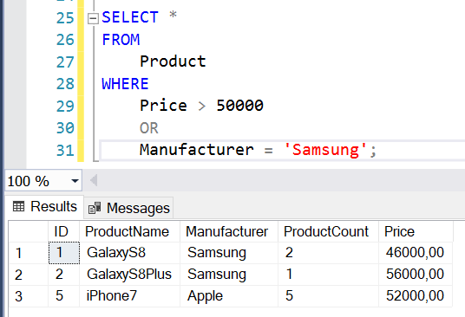

6) Выбрать все товары, у которых производитель не Samsung

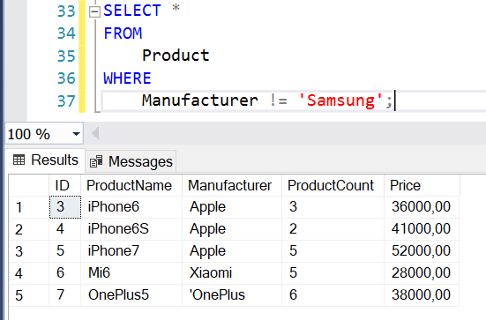

7) Выбрать товары, которых на складе больше 2 и у которых одновременно цена больше 30000, либо те товары, производителем которых является Samsung.

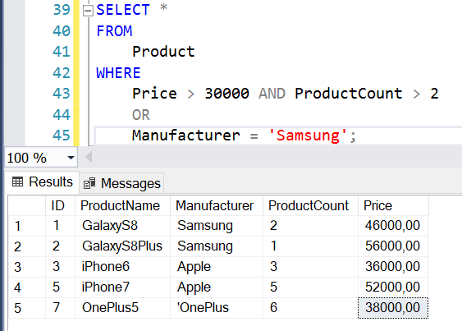

8) Выбрать товары, у которых производитель либо Samsung, либо Xiaomi, либо Huawei.

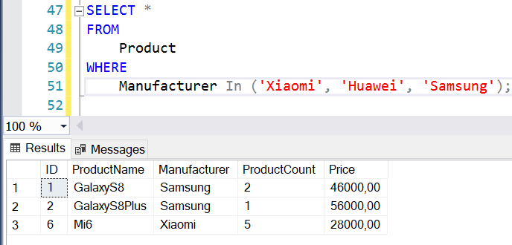

9) Выбрать все товары, у которых цена от 20000 до 40000 (начальное и конечное значения также включаются в диапазон).

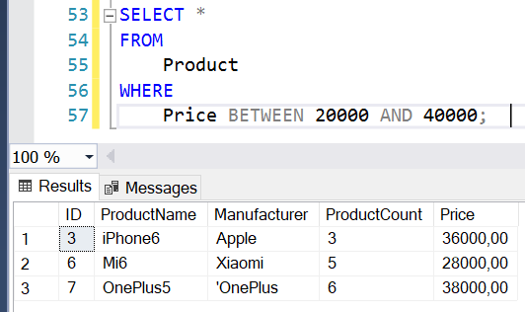

10) Выбрать товары, запасы которых на определенную сумму (цена * количество) в диапазоне 100000 – 200000

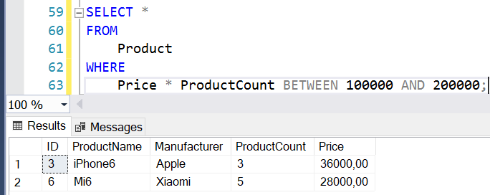

**Лаб 4.4 ауд**

Задание 1.

Создайте в вашей рабочей БД Таблицу Tabl_Kontinent$ следующего вида. Определите структуру, введите данные.

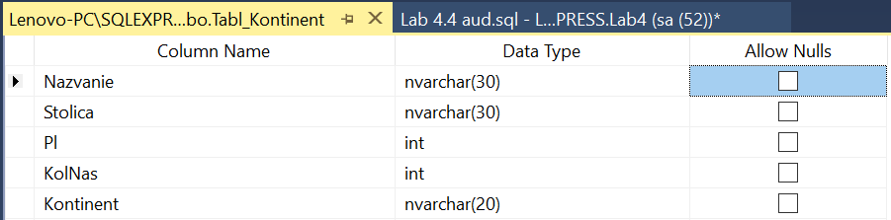

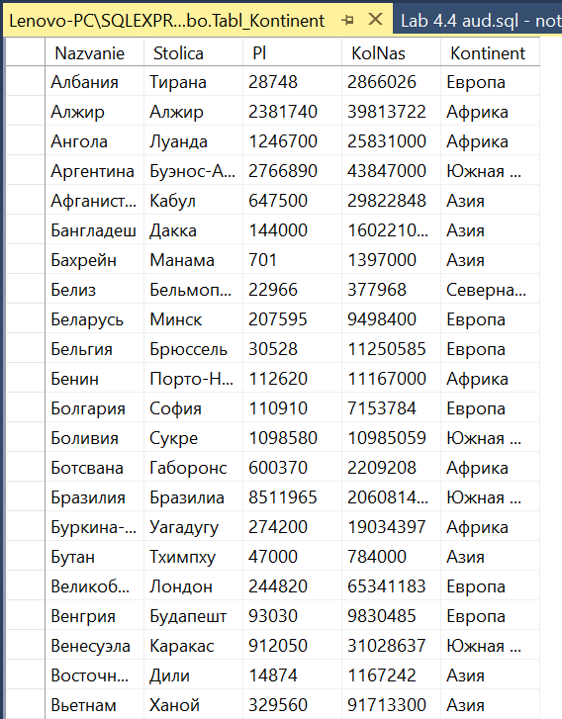

Задание 2. Вывести максимальную площадь стран

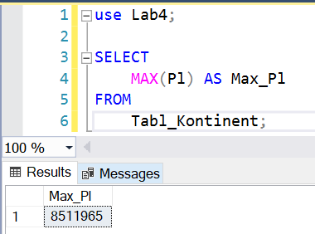

Задание 3. Вывести наименьшее население стран в Африке

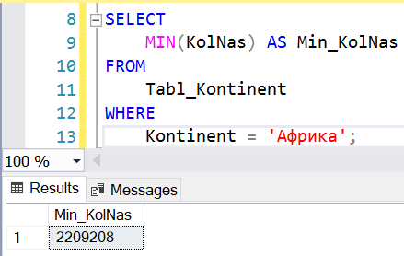

Задание 4. Вывести суммарное население стран Северной и Южной Америки

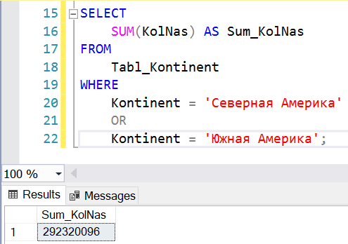

Задание 5. Вывести среднее население стран, кроме европейских. Результат округлить до двух знаков.

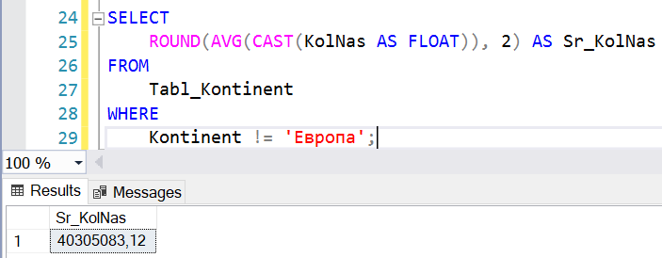

Задание 6. Вывести количество стран, название которых начинается с буквы «С»

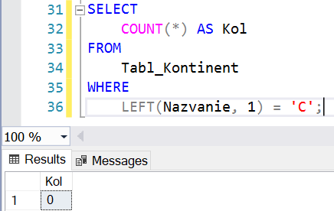

Задание 7. Вывести количество континентов, где есть страны

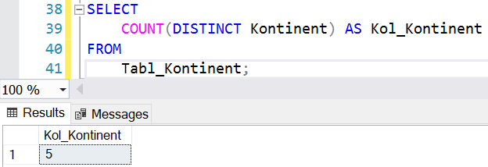

Задание 8. Вывести разницу населения между странами с наибольшим и наименьшим количеством граждан:

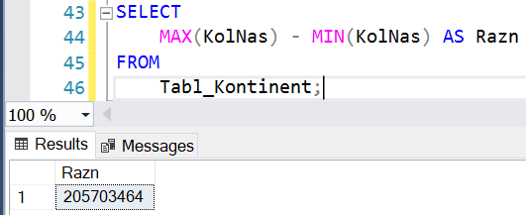

Задание 9. Вывести количество стран на каждом континенте. Результат отсортировать по количеству стран по убыванию

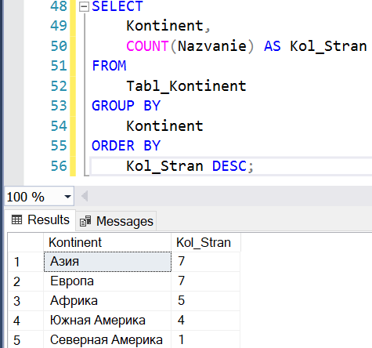

Задание 10. Вывести количество стран по первым буквам в названии. Результат отсортировать в алфавитном порядке.

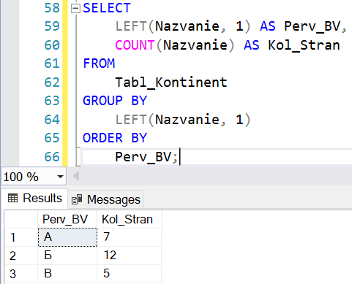

Задание 11. Вывести список континентов, где плотность населения больше, чем 100 чел. на кв. км:

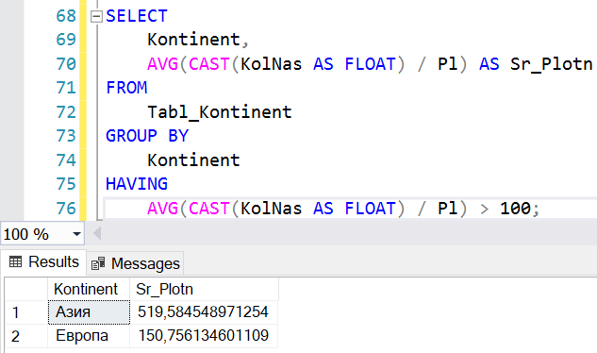

Задание 12. Ожидается, что через 25 лет население Европы и Азии вырастет на 20%, Северной Америки и Африки на 50%, а остальных частей мира – на 70%. Вывести список континентов с прогнозируемым населением

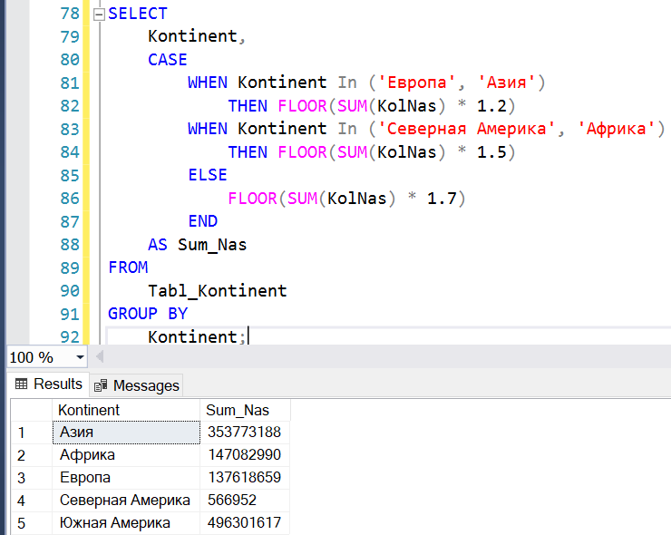

Задание 13. Вывести список континентов, где разница по населению между наибольшими и наименьшими странами не более чем в 1000 раз

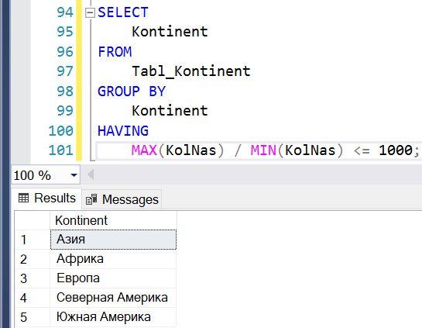

Задание 14. Вывести количество стран, у которых нет столицы (не введена в базу)

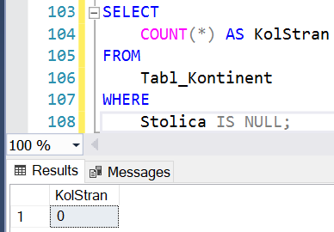

Задание 15. Вывести количество символов в самых длинных и коротких названиях стран и столиц

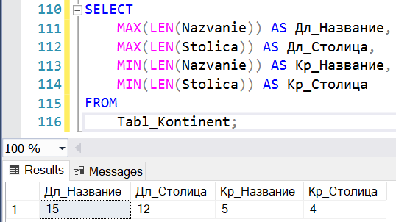

Задание 16. Вывести список континентов, у которых средняя плотность среди стран с площадью более 1 млн. кв. км больше, чем 10 чел. на кв. км. Результат отсортировать по плотности по убыванию.

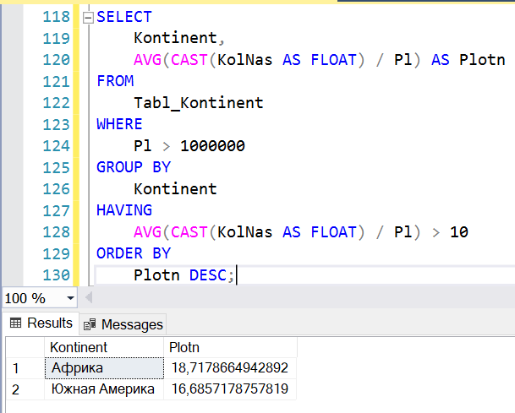

**Лаб 4.4 сам**

17. Вывести минимальную площадь стран.

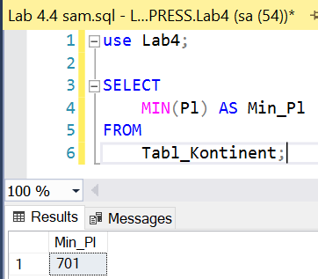

18. Вывести наибольшую по населению страну в Северной и Южной Америке.

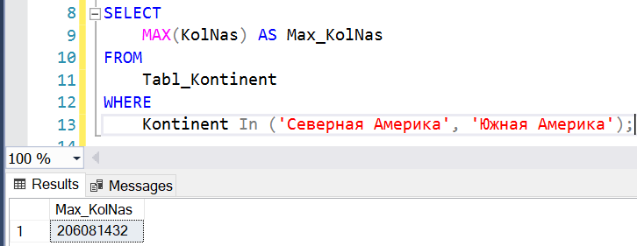

19. Вывести среднее население стран. Результат округлить до одного знака.

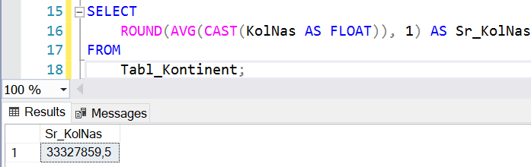

20. Вывести количество стран, у которых название заканчивается на «ан», кроме стран, у которых название заканчивается на «стан».

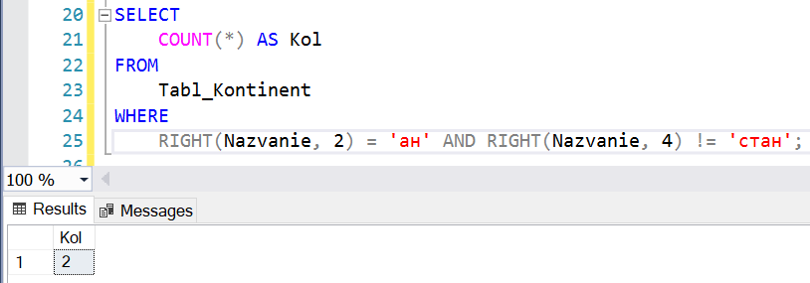

21. Вывести количество континентов, где есть страны, название которых начинается с буквы «Р».

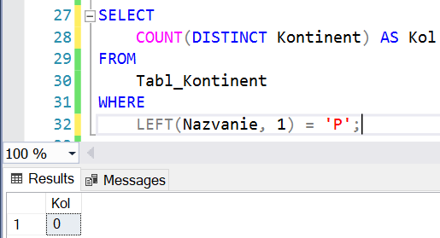

22. Во сколько раз страна с наибольшей площадью больше, чем страна с наименьшей площадью?

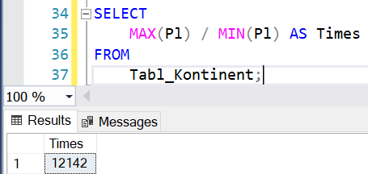

23. Вывести количество стран с населением больше, чем 100 млн. чел. на каждом континенте. Результат отсортировать по количеству стран по возрастанию.

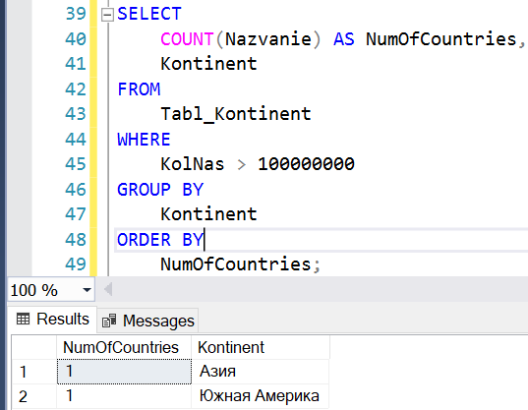

24. Вывести количество стран по количеству букв в названии. Результат отсортировать по убыванию.

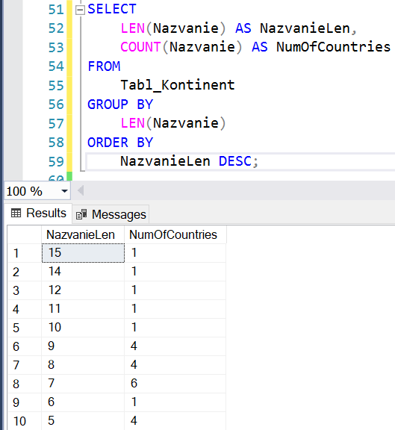

25. Ожидается, что через 20 лет население мира вырастет на 10%. Вывести список континентов с прогнозируемым населением:

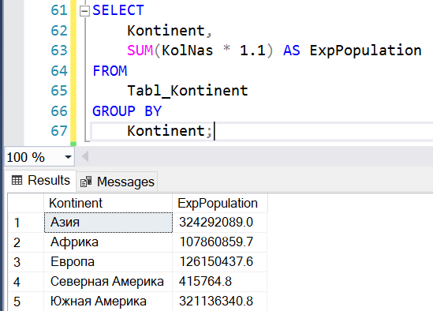

26. Вывести список континентов, где разница по площади между наибольшими и наименьшими странами не более в 10000 раз:

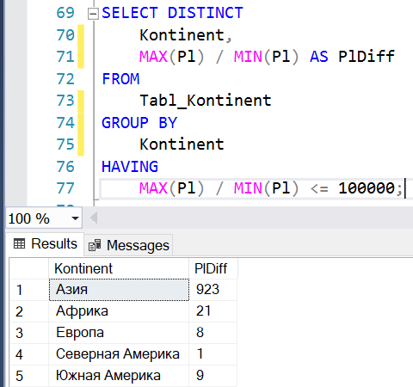

27. Вывести среднюю длину названий Африканских стран.

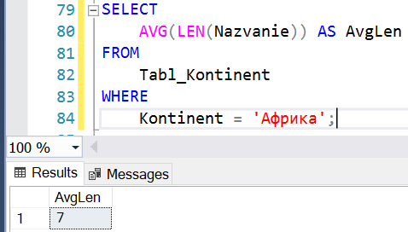

28. Вывести список континентов, у которых средняя плотность среди стран с населением более 1 млн. чел. больше, чем 30 чел. на кв. км.

